15077029685
2453279816@qq.com
小学数学教师
个人简历
Resume
陈泳蓉
陈泳蓉
 | 15077029685 |  | 2453279816@qq.com |  | 广西北流市

现居广西 / 22岁 / 2年见习经验 / 共青团员

教育背景
2016-2020 广西民族师范学院 专业：小学教育 学历：教育学学士学位

见习、实习实践
1.2017年11月13日—11月17日广西民族师范附属小学见习
2.2018年4月9日—4月13日崇左江州区江南第一小学见习
3.2018年11月12日—11月16日崇左市城南小学见习
4.任教育科学学院学生会就业部干事
5.任“青春力量你我他”微信公众号文字编辑岗部长
获奖情况
- 荣获2018年全国大学生英语竞赛优秀奖
- 荣获2017年度广西壮族自治区人民政府奖学金
- 荣获全国计算机等级考试一级合格证书
- 荣获2016—2017学年度校级优秀奖学金
- 荣获2016年度校级三好学生
- 荣获2017年百度百科全国大学生百科知识竞赛全国海选赛一等奖
- 荣获2017年院级大学生暑假社会实践调研报告评比一等奖
- 荣获2017年度我校党校第二期培训学习结业证书
- 荣获四级证书
- 荣获普通话二级乙等
专业技能
专业技能：教师资格证。
语言技能：CET-4、普通话二级乙等。
软件技能：计算机一级。
自我评价
良好的团队意识，善于沟通，具备一定的活动策划和组织协调能力。
良好的心态和责任感，吃苦耐劳，擅于自我管理，勇于面对变化和挑战。

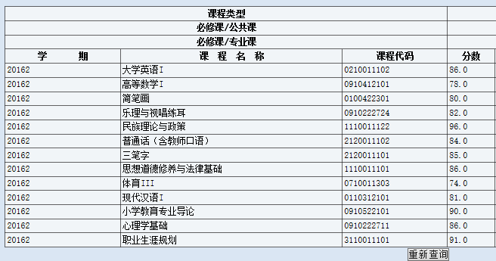
各学期成绩
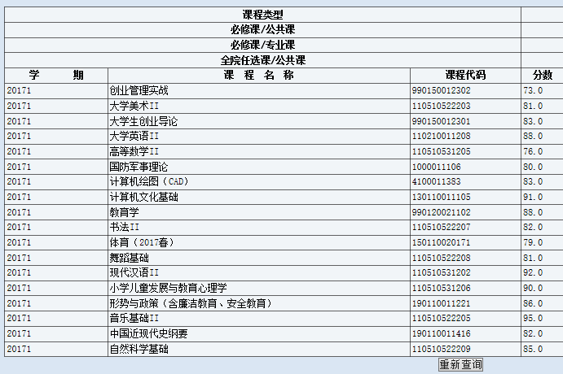
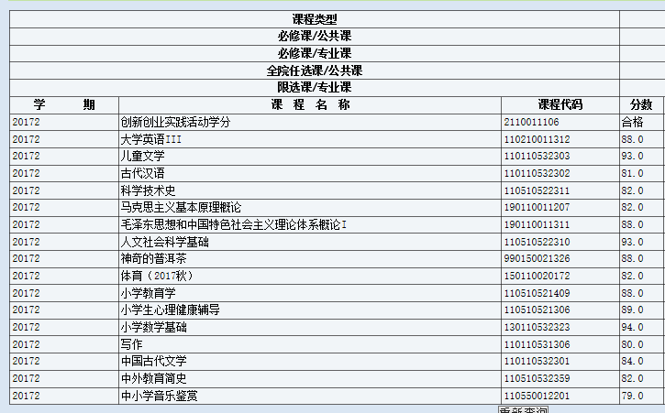
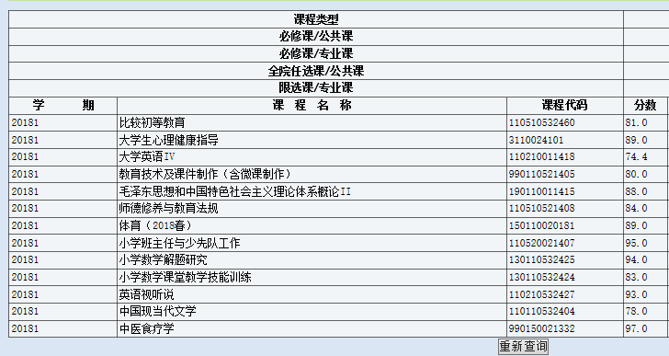
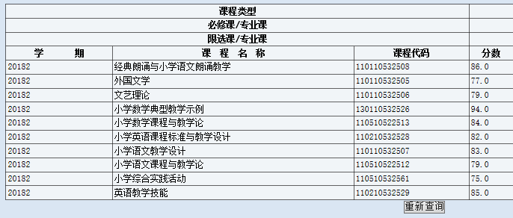
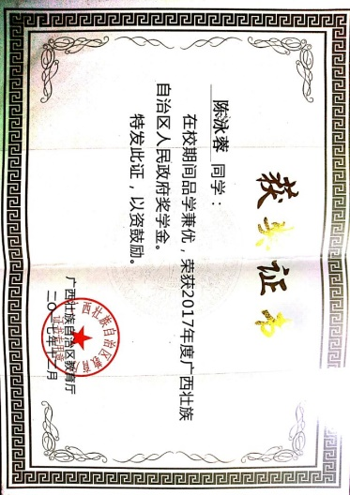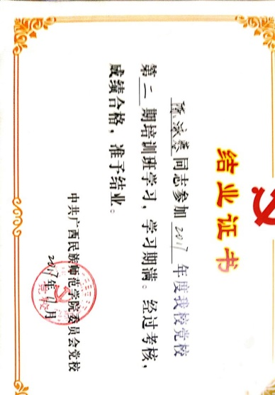
获奖证书

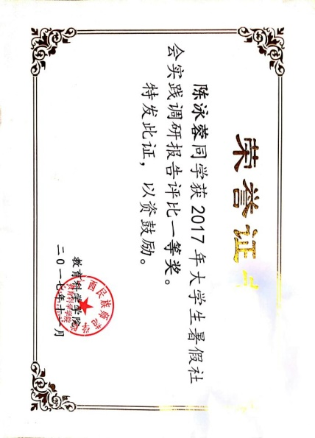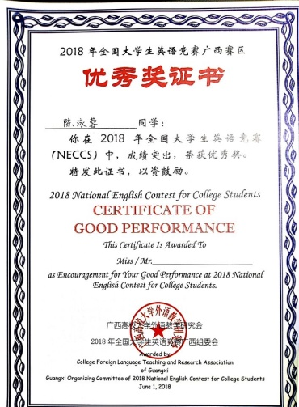

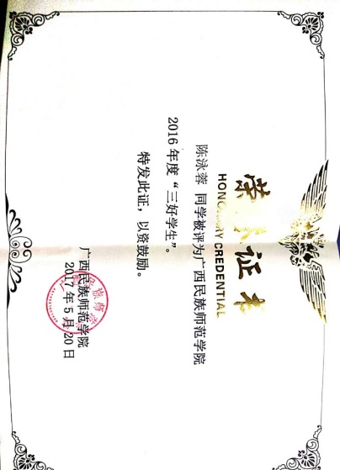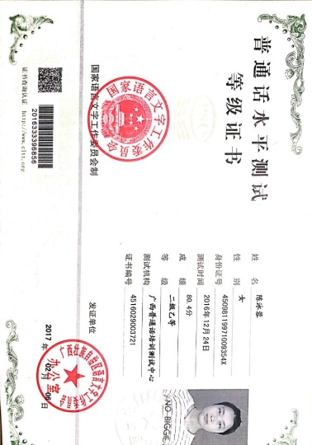

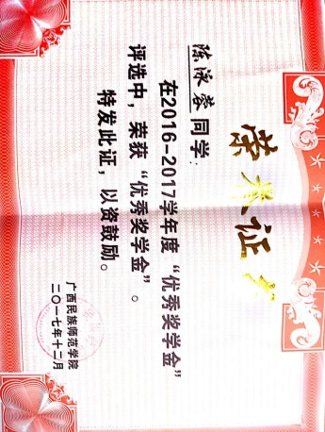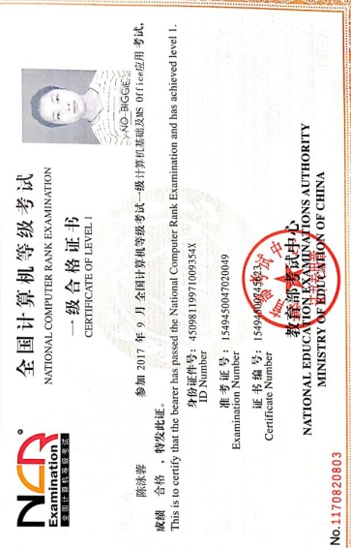

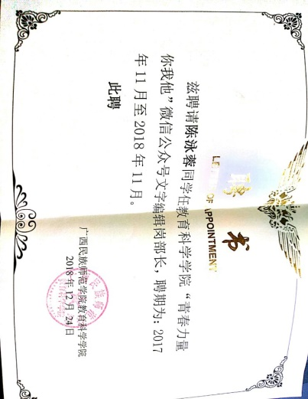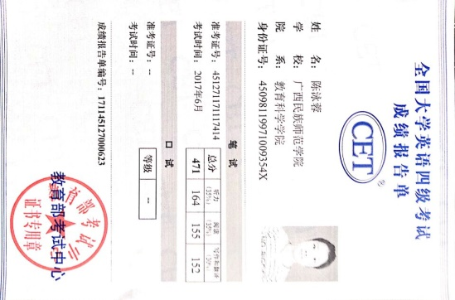

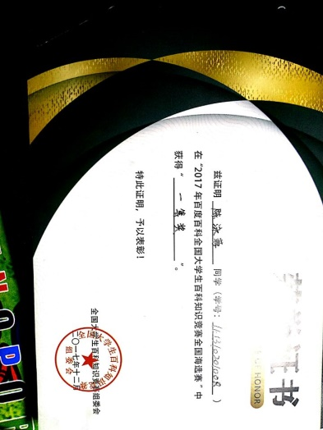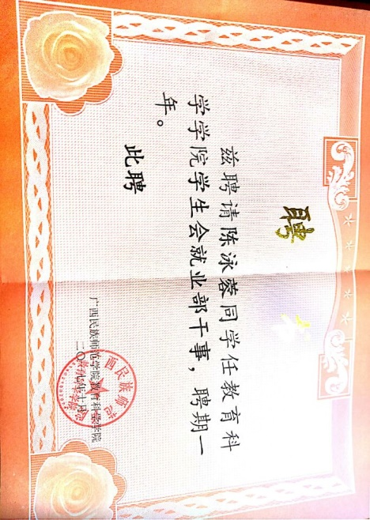

自荐信

尊敬的领导：
您好！
首先感谢您在百忙之中启阅我的自荐信。
我是一名广西师范学院教育科学学院小学教育专业的一名应届毕业生。我很荣幸有机会向您呈上我的个人资料。在投身社会之际,为了更好地发挥自己的才能,谨向各位领导作一下自我推荐。
伴着青春的激情和求知的渴望，我即将走完四年的求知之旅，美好的大学生活，培养了我科学严谨的思维方式，更造就了我积极乐观的生活态度和开拓进取的创新意识。课堂内外拓展的广博的社会实践、扎实的基础知识和开阔的视野，使我更了解社会；在不断的学习和工作中养成的严谨、踏实的工作作风和团结协作的优秀品质，使我深信自己完全可以在岗位上爱业、守业、敬业、更能创业！我相信我的能力和知识正是贵校所需要的，我真诚渴望，我能为学校的明天奉献自己的青春和热血！
我一定会尽职尽责地用实际行动向您证明：您的过去，我来不及参与；但您的未来，我愿奉献我毕生的心血和汗水！
再次致以我最诚挚的谢意!
最后，祝贵校更上一层楼！祝您生活愉快！
此致
敬礼！
求职者： 陈泳蓉
2019.5.2

期待您的回复！

